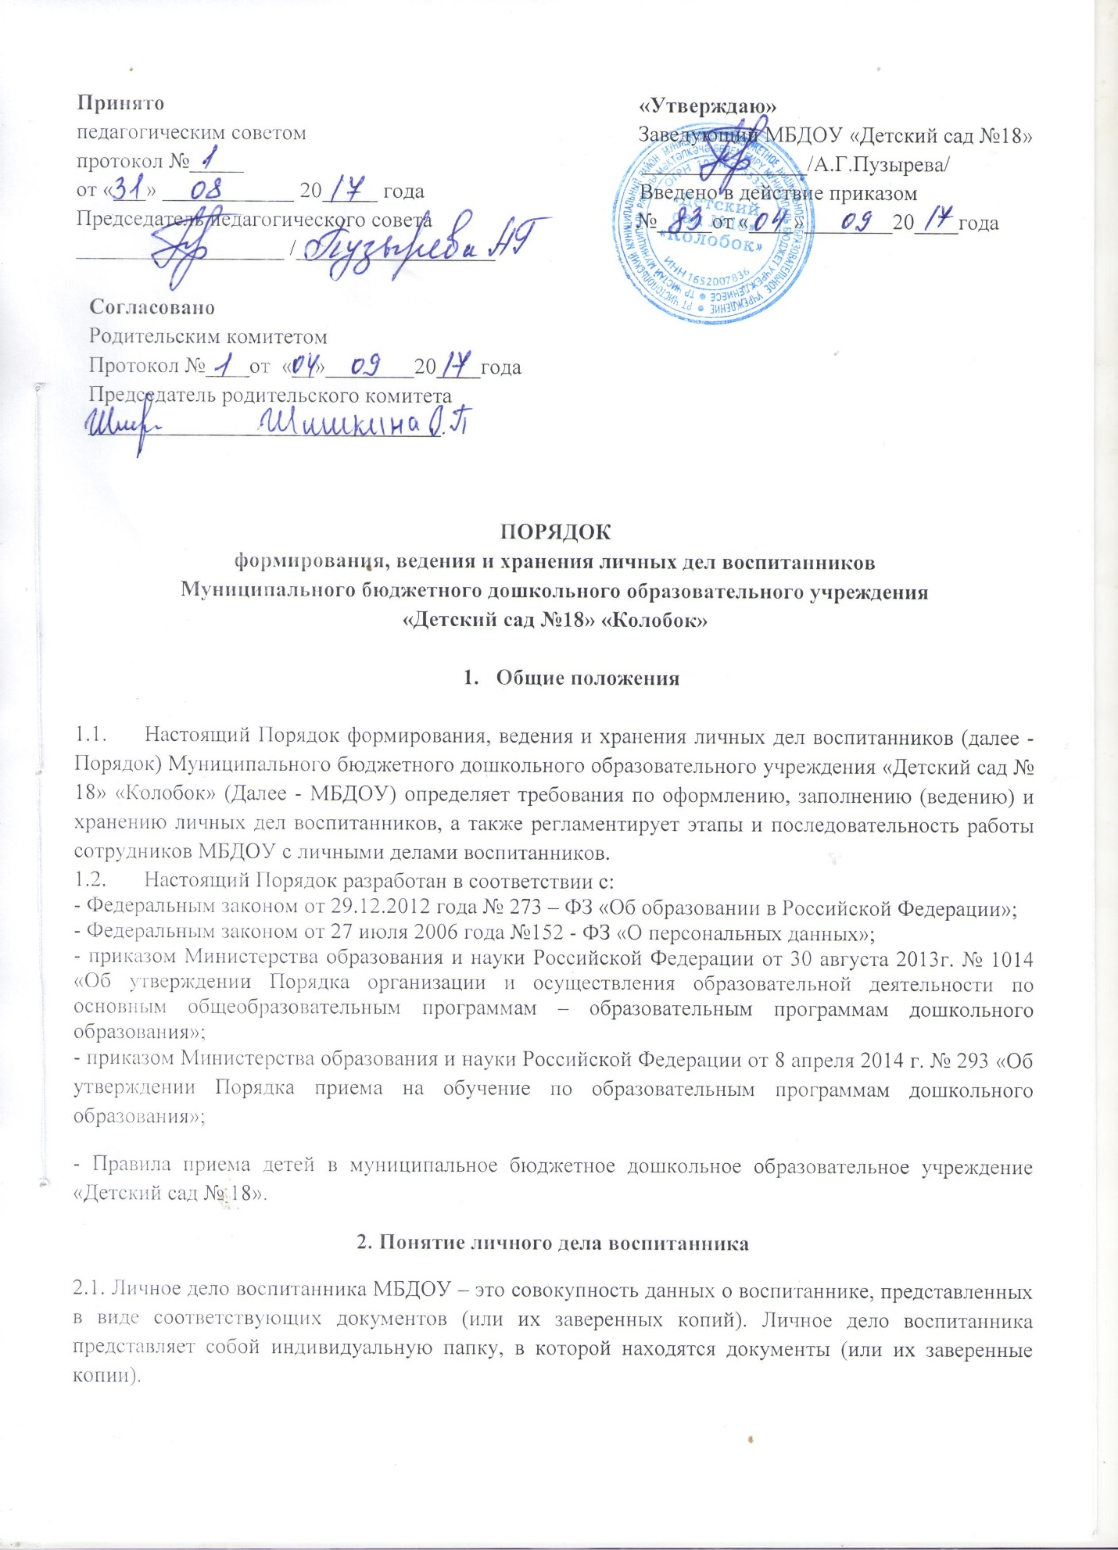

2.2. Личное дело ведется на каждого воспитанника МБДОУ с момента зачисления в МБДОУ и до отчисления воспитанника из МБДОУ в связи с прекращением образовательных отношений.
3. Формирование личного дела при зачислении в МБДОУ
3.1. На каждого воспитанника, зачисленного в MБДОУ формируется личное дело.
3.2. В личное дело воспитанника вкладываются следующие документы:
- медицинская карта;
- заявление родителей (законных представителей) о приеме;
- согласие родителей (законных представителей) воспитанника на обработку их персональных данных ребенка;
- свидетельство о рождении ребенка (копия);
- свидетельство о регистрации ребенка по месту жительства или по месту пребывания на закрепленной территории или документ, содержащий сведения о регистрации ребенка по месту жительства или по месту пребывания на закрепленной территории - для детей, проживающих на закрепленной территории;
- договор об образовании по образовательным программам дошкольного образования между родителями (законными представителями) и МБДОУ;
- согласие родителей (законных представителей) на обучение по адаптивной образовательной программе дошкольного образования и рекомендации психолого-медико-педагогической комиссии – для детей с ограниченными возможностями здоровья;
- иные документы, представленные родителями (законными представителями).Перечень документов, представленных родителями (законными представителями) дополнительно, вносится ими собственноручно в заявление о приеме.
3.3. Представленные копии документов заверяются подписью заведующего МБДОУ и печатью МБДОУ.
3.4. При формировании личного дела воспитанника вкладывать в него документы (или заверенные копии документов), не обозначенных в п.3.2. Порядка, запрещено.
3.5. Личное дело содержит опись документов.

4. Оформление личное дела воспитанника при поступлении в МБДОУ из другой организации, осуществляющей образовательную деятельность.
4.1. На воспитанников, ранее посещавших другую организацию, осуществляющую образовательную деятельность, и зачисленных в МБДОУ, продолжается ведение личного дела. Личное дело представляют в МБДОУ родители (законные представители) воспитанника.
4.2. В личное дело воспитанника вкладываются следующие документы:
- заявление родителей (законных представителей) о приеме;
- согласие родителей (законных представителей) воспитанника на обработку их персональных данных и персональных данных ребенка;
- свидетельство о регистрации ребенка по месту жительства или по месту пребывания на закрепленной территории или документ, содержащий сведения о регистрации ребенка по месту пребывания на закрепленной территории (для детей, проживающих на закрепленной территории);
- иные документы, обозначенные в п.3.2. настоящего Порядка (в случае их отсутствия в личном деле).
4.3. Предоставленные копии документов заверяются подписью заведующего МБДОУ и печатью МБДОУ.
4.4. В случае, если родителями (законными представителями) ребенка не представлено личное дело, МБДОУ оформляет дело в соответствии с правилами, установленными в разделе 3 настоящего Порядка.
5. Ведение личного дела
5.1. Личное дело имеет номер, соответствующий номеру в книге учета движения воспитанников. Номер на личное дело проставляет воспитатель (или иное лицо, назначенное приказом заведующего МБДОУ).
5.2. Формирование личного дела воспитанника осуществляет воспитатель.
5.3. В течение учебного года в личное дело воспитанника могут дополнительно вкладываться документы (их копии):
- дополнительное соглашение (дополнительные соглашения) к договору;
- заявление родителей (законных представителей) ребенка о приеме на обучение по дополнительным общеразвивающим программам;
- договор на оказание платных дополнительных образовательных услуг;
- социальный паспорт на воспитанника;
- анкета родителей (законных представителей);
- акт обследования жилищных условий.

6. Хранение личных дел воспитанников.
6.1. Личные дела воспитанников каждой группы формируются в одну папку. В папку вкладывается список группы в алфавитном порядке с указанием номера личного дела.
6.2. Личные дела располагаются в папке в алфавитном порядке.
6.3. Папки с личными делами хранятся в шкафу медицинской сестры МБДОУ.
6.4. Выдача личных дел воспитателям для работы осуществляется заведующим МБДОУ.

7. Порядок выдачи личных дел воспитанников при выбытии из МБДОУ

7.1. Выдача личного дела родителям воспитанника производится заведующим МБДОУ после издания приказа МБДОУ об отчислении воспитанника.
7.2. При выдаче личного дела заведующий МБДОУ делает отметку о выдаче личного дела в книге учета движения детей.
7.3. Личные дела воспитанников, завершивших дошкольное образование, а также личные дела, не затребованные родителями (законными представителями) воспитанников, хранению не подлежат.

